**TWZ-QY22液压PLC控制实验系统**

**一、概述**

      TWZ-QY22液压PLC控制实验系统是根据《液压传动》等通用教材内容要求，参考广大师生的建议，精心设计而成。该系统除了可以进行常规的液压基本控制回路实验外，还可进行液压控制技术应用实验、液压技术课程设计，以及可编程控制器（PLC）学习及其基本应用实验等，是机电完美结合的典型实验设备。

      液压实验元件均为透明有机材料制成，透明直观。便于了解掌握几十种常用液压元件的结构、性能及用途。掌握几十种基本实验回路的工作过程及原理。实验时，组装实验回路快捷、方便。同时，配备独立的继电器控制单元进行电气控制，简单实用。通过与PLC比较，可以加深对PLC可编程序控制器的了解及掌握。

[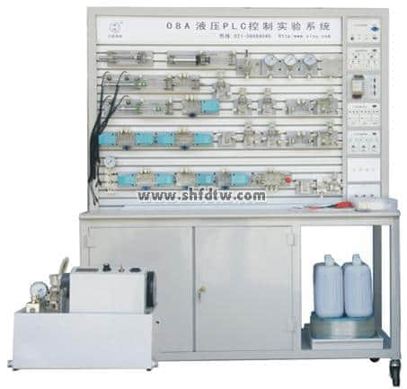](http://www.shfdtw.com/productshow-90-1067-1.html)

**二、特点**

1、TWZ-QY22[液压PLC控制实验系统](http://www.shfdtw.com/productshow-90-1067-1.html" \t "https://www.shfdtw.com/_blank)主要由实验台、液压元器件和电气、控制器件等组成。

2、实验元件均为透明有机材料制成，透明液压元件能够更清晰的展现元件结构、性能及用途。

3、电气主控单元采用PLC可编程序控制器控制，可与PLC微机通讯实现微机智能控制。

4、采用独立的继电器控制单元进行电气控制，通过比较，突出PLC可编程序控制器的优越性，加深对PLC编程的了解及掌握。

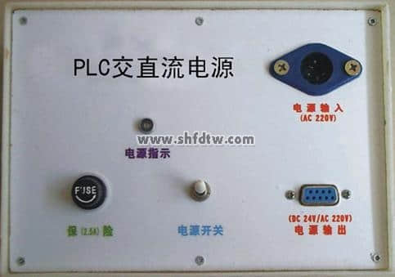

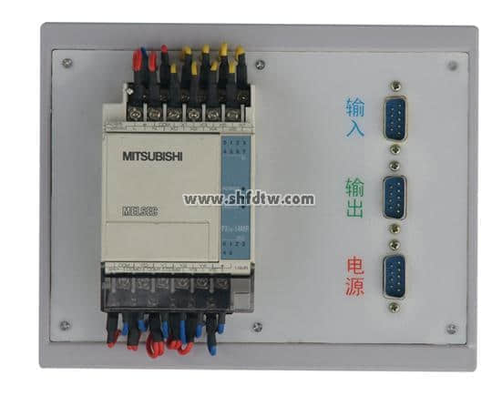

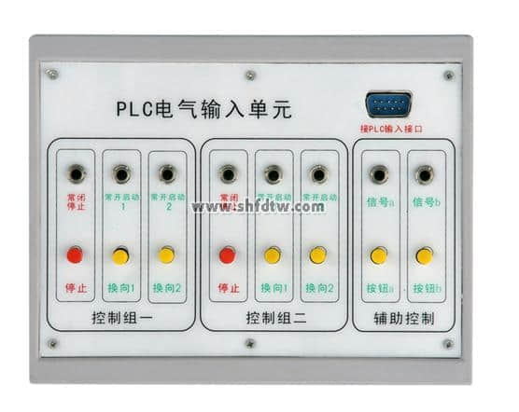

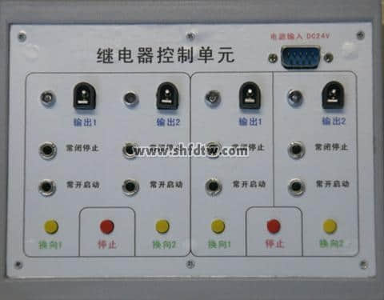

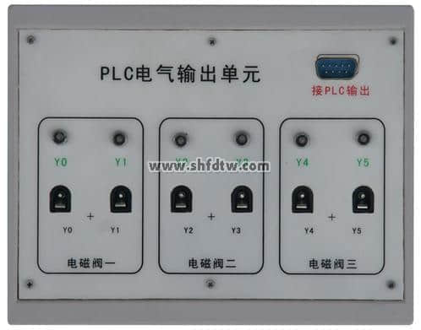

**三、技术参数**

（1）实验台外形尺寸：1500mm×640mm×1850mm净重量：210kg

液压泵站包装尺寸：600mm×450mm×390mm毛重量：40kg

（2）电源模块：输入电压AC220V50Hz

输出DC24V/2.5AAC220V

（220V输出用于本公司液压产品中电磁阀的控制）

（3）PLC可编程控制器：日本三菱FX1s-14MR（继电器输出方式），可以根据用户的需求更换PLC类型。

（4）输入模块：与PLC采用电缆9针232接口连接。连接后为PLC提供8路主令输入信号（其中2路为常闭信号），及通过信号插孔为PLC提供自动控制信号。（如：行程开关位置信号等）；输出模块：与PLC采用电缆9针232接口连接。通过输出接口插孔控制电磁阀通断；继电器控制模块：与电源模块连接后，进行主令信号控制，及提供自动控制信号接口进行自动控制。通过输出口插孔控制电磁阀通断。

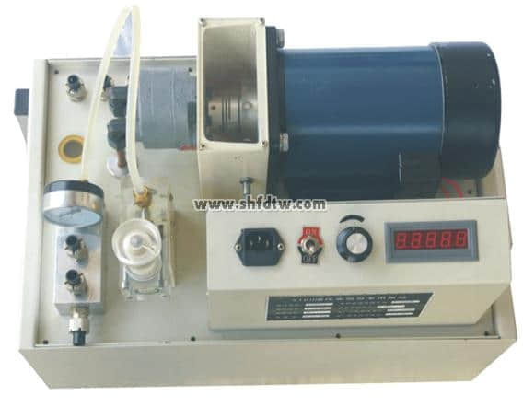

**直流电机调速齿轮泵实验专用泵站**

（5）液压泵站（配数字转速表）：

工作电源：AC：220V50Hz

直流电机功率：750W额定转速：0-1500rmp

油泵型号：CB-B10

最高输出压力：2.5MPa（演示实验工作压力<=0.5MPa）

油箱容积：25L

安全限速范围：1000-1500转/分

安全压力设定范围：0.3-2.5MPa

液压泵工作时离液压台1.5m远处噪声≤58db

**四、基本组成**

      本实验台的电气控制器件，采用了模块式结构，在实验台的右侧设计有可安装七只电器模块的导轨。可任意组合扩展，并利于保修维护。标准配置有：电源模块、PLC模块、输入模块、输出模块、继电器模块、扩展模块。以后可以扩展或更换，PLC的扩展输入输出模块、AD/DA模块、控制仪表模块、传感器模块等等。

      液压实验元件1套，液压实验PLC电气控制系统1套；液压实验继电器控制模块1套；液压实验泵站1台。（计算机根据学校要求另行配置）。实验台设计有专用的原件配置板，每个元件都有一个固定的放置位置。有利于实验器件的管理。配备了：双作用油缸（带行程撞块）、弹簧回位油缸、液控单向阀，减压阀，辅助油箱，压力继电器，增压油缸，节流阀（直动式），单向阀，顺序阀等常用的液压元件。

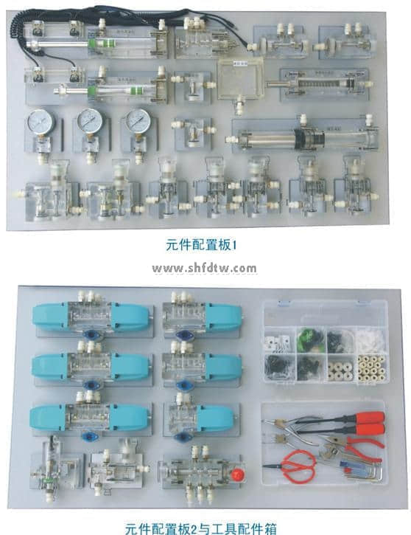

**五、液压传动基本回路**

1、方向控制基本回路

1.1用手动换向阀的换向回路

1.2M型、O型机能换向阀的闭锁回路

1.3用液控单向阀的闭锁回路

2、压力控制基本回路

2.1压力调定回路

2.2二级压力回路（双向调压回路）

2.3用减压阀的减压回路

2.4用增压阀的增压回路

2.5用换向阀的卸载回路

3、速度控制基本回路

3.1进油节流调速回路

3.2回油节流调速回路

3.3调速齿轮泵容积调速回路

3.4调速齿轮泵和调速阀的容积节流复合调速回路

3.5流量阀短接的速度换接回路

3.6调速阀串联的速度换接回路

3.7调速阀并联的速度换接回路

4、多缸工作控制基本回路

4.1用压力继电器的顺序动作回路

4.2用行程开关的顺序动作回路

4.3用顺序阀的顺序动作回路

4.4用行程换向阀的顺序动作回路

TWZ-QY22铝槽式实验台配置清单

|  |  |  |  |  |  |
| --- | --- | --- | --- | --- | --- |
| 序号 | 分类 | 项      目 | 型 号 规 格 | 数量 | 备  注 |
| 1 | 泵  站 | 拖动直流电机及专用直流电源、数字转速表及传感器  齿轮油泵、溢流阀、压力表、油箱、温度液位计、滤油器 |  | 1台 | 直流电机调速齿轮泵实验专用泵站 |
| 2 | 实  验  台 | QY22型钢质实验台 | 本公司设计制造 | 1台 |  |
| 3 | 油管放油筒 | 本公司设计制造 | 1套 |  |
| 4 | 元件固定配置板 | 本公司设计制造 | 2块 |  |
| 5 | 进油压力表四通 | 本公司设计制造 | 1只 | 铝合金、压力表2.5MPa |
| 6 | 回油五通 | 本公司设计制造 | 1只 | 铝合金 |
| 7 | 液 压 组 合 元 件 | 双作用油缸 |  | 2只 | 透明元件+弹簧卡脚铝底板 |
| 8 | 弹簧回位油缸 |  | 1只 | 透明元件+弹簧卡脚铝底板 |
| 9 | 增压油缸 |  | 1只 | 透明元件+弹簧卡脚铝底板 |
| 10 | 辅助油箱 | **底板反装** | 1只 | 透明元件+弹簧卡脚铝底板 |
| 11 | 单向阀 | **P1孔向右** | 2只 | 透明元件+弹簧卡脚铝底板 |
| 12 | 液控单向阀 |  | 2只 | 透明元件+弹簧卡脚铝底板 |
| 13 | 溢流阀（直动式） |  | 2只 | 透明元件+弹簧卡脚铝底板 |
| 14 | 节流阀（直动式） |  | 1只 | 透明元件+弹簧卡脚铝底板 |
| 15 | 调速阀 |  | 2只 | 透明元件+弹簧卡脚铝底板 |
| 16 | 顺序阀                             （**回油孔向右**） | **上阀芯螺丝固定** | 2只 | 透明元件+弹簧卡脚铝底板 |
| 17 | 减压阀（先导式） |  | 1只 | 透明元件+弹簧卡脚铝底板 |
| 18 | 二位二通电磁换向阀 |  | 1只 | 透明元件+弹簧卡脚铝底板 |
| 19 | 二位四通电磁换向阀 |  | 2只 | 透明元件+弹簧卡脚铝底板 |
| 20 | “O”型三位四通电磁换向阀 |  | 1只 | 透明元件+弹簧卡脚铝底板 |
| 21 | “H”型三位四通电磁换向阀 |  | 1只 | 透明元件+弹簧卡脚铝底板 |
| 22 | “M”型三位四通电磁换向阀 |  | 1只 | 透明元件+弹簧卡脚铝底板 |
| 23 | 二位四通行程换向阀 |  | 1只 | 透明元件+弹簧卡脚铝底板 |
| 24 | 三位五通手动换向阀 |  | 1只 | 透明元件+弹簧卡脚铝底板 |
| 25 | 压力继电器 | **0.5MPa 调定** | 1只 | 透明元件+弹簧卡脚铝底板 |
| 26 | 压力表(  1MPa--1只  0.6MPa--2只) |  | 3只 | 透明元件+弹簧卡脚铝底板 |
| 27 | 微动行程开关（常开2只+常闭2只） |  | 2+2只 | 装在双作用缸上 |
| 28 | 三通四通组件（三通7只、四通5只） |  | 1套 |  |
| 29 | 附   件 | 纸巾 |  | 2包 |  |
| 30 | 桌面滴油槽 |  | 1个 |  |
| 31 | 透明液压皮管  φ8 |  | 1盘 |  |
| 32 | 油盘(配滤网) |  | 1个 | 卸下的液压元件放油 |
| 33 | 塑料配件盒 |  | 1个 | 放置实验时装拆的小零件 |
| 34 | 专用液压油 |  | 20Kg |  |
| 35 | 电  器  控  制 | 电磁阀通用连接线 |  | 3根 |  |
| 36 | 压力继电器插头线 |  | 1根 |  |
| 37 | 直流电源单元 |  | 1个 |  |
| 38 | PLC 编程器控制单元（标配：三菱FX1s-14MR） |  | 1个 | 可根据用户要求配置 |
| 39 | PLC输入单元 |  | 1个 |  |
| 40 | PLC输出单元 |  | 1个 |  |
| 41 | 继电器控制单元 |  | 1个 |  |
| 42 | 单元电器连接电缆 |  | 3条 |  |
| 43 | 220V电源线 |  | 1条 |  |
| 44 | 编程通讯电缆 |  | 1根 |  |
| 45 | 资料 | 透明液压实验指导书 |  | 1册 |  |
| 46 | PLC编程软件及应用程序光盘 | 编程软件及程序 | 1碟 |  |
| 47 | 工 具 配 件 盒 | 专用工具配件盒 | 300×200×62 | 1个 | 菲力格F-300 |
| 48 | 螺丝刀6×100(一字、十字)、螺丝刀3×80(一字、十字)、卷笔刀、剪刀、  尖嘴钳(改制)、活动板手、内六角扳手M4、M5、M6  内卡簧钳、外卡簧钳、尼龙管接头扳手、快速接头助拔器 | | 各1只 |  |
| 50 | 塑料油塞100只、皮管快速接头15只、尼龙管接头3只、  油管深度定位塞2只、记号笔1只、各密封圈1袋、Φ10组合垫圈20只 | | 1套 |  |
| 51 | 圆柱支架6只、皮管压板10只  铝槽T形螺母  30只  内六角螺丝M6×15=20枚 M6×25=20枚 M6×45=6枚 | | 1套 |  |

气动液压实验台，让实践成为了一个现实，与我们的距离也不再遥不可及。在实践中孩子们将会有很多的收获，是对课本知识的再度锤炼。我们祖国的未来一代，将会拥有好的实验平台，实现自己的梦想。